附件3

大学生创新创业训练计划
项目申报表

推 荐 学 校 | 西北工业大学
项 目 名 称 | Gd-Al-Co/Ni合金深过冷和玻璃化转变研究
项 目 类 型 | 大学生创新训练项目
项 目 负 责 人 | 程泽堃
申 报 日 期 | 2019年4月29日

陕西省教育厅 制
二○一九年三月
项目名称 |  | Gd-Al-Co/Ni 合金深过冷和玻璃化转变研究
项目类型 |  | （ √ ）创新训练项目 （ ）创业训练项目 （ ）创业实践项目
 |  | 是否为“青年红色筑梦之旅”项目（ 否 ）
项目实施时间 |  | 起始时间：2019 年 4 月 完成时间：2020 年 3 月
申  请  人  或  申  请  团  队 |  | 姓名 | 年级 | 学校 | 所在院系  /专业 | 联系电话 | E-mail
申  请  人  或  申  请  团  队 | 主持人 | 程泽堃 | 2017级 | 西北工业大学 | 理学院/材料物理 | 13474291901 | 1092955234@qq.com
申  请  人  或  申  请  团  队 | 成 员 | 周雨欣 | 2017级 | 西北工业大学 | 教育实验学院/材料物理 | 18629657347 | 1298637483@qq.com
申  请  人  或  申  请  团  队 | 成 员 | 张杰 | 2018级 | 西北工业大学 | 理学院/材料物理 | 18991257546 | 1220423655@qq.com
申  请  人  或  申  请  团  队 | 成 员 | 段敬祥 | 2018级 | 西北工业大学 | 理学院/材料物理 | 13518201506 | 1374197165@qq.com
申  请  人  或  申  请  团  队 | 成 员 | 赵少龙 | 2018级 | 西北工业大学 | 理学院/材料物理 | 15390545633 | 3574142498@qq.com
指  导  教  师 | 姓名 | 代富平 |  |  | 研究方向 | 材料物理与化学/凝聚态物理
指  导  教  师 | 年龄 | 45 |  |  | 行政职务/专业技术职务 | 理学院党委书记/教授
指  导  教  师 | 主  要  成  果 | 指导教师代富平教授主要从事空间材料科学和液态金属的快速凝固。在国内外重要学报发表论文50余篇，其中 SCI 收录40余篇先后参加国家自然科学基金重大科研仪器研制项目1项，重大项目1项，创新群体项目1项和面上项目3项等，目前主持国家自然科学基金面上项目和陕西省自然科学基础研究计划项目各1项。(陕西省自然科学基础研究计划项目(Grant No.2017JM5116)，静电悬浮条件下钛基合金熔体非平衡液固相变行为研究、3万元;国家自然科学基金面上项目(Grant No.51671161)，空间模拟条件下锆基合金的非平衡凝固研究60万元)
一、项目实施的目的、意义
本项目实验和理论相结合，以阐释深过冷条件下三元Gd-Al-Co/Ni合金熔体在共晶点附近的玻璃化转变行为的物理本质为主要目的，具体有以下几个方面：
1.研究确定Gd-Al-Co/Ni合金的共晶点和共生区，寻找非晶形成能力强的功能型钆基三元非晶合金；
2.利用分子动力学模拟计算Gd-Al-Co/Ni合金熔体的热物性参数，揭示粘度、表面张力等参数对合金熔体脆性变化的影响机制，进而阐释稀土基三元合金熔体玻璃化转变行为的物理本质；
3.探究不同过冷状态下Gd-Al-Co/Ni合金固液界面迁移、熔体微观结构变化和非平衡快速凝固组织演变规律，三元合金非晶转变的过冷度判据；
4.揭示过冷度对钆基三元共晶合金非晶态转变的物理本质，建立相关理论模型。
本项目旨在为非晶在深过冷条件下的转变研究做出相应研究和贡献，为非晶研究添砖加瓦。同时，本项目成果可能为大块非晶的制作提出新的思路和想法，为非晶的生产和应用提供新的方向。
二、项目研究内容和拟解决的关键问题
本项目以落管无容器处理技术、单辊急冷技术和铜模吸铸技术为主要实验手段，三元钆基合金体系Gd-Al-Co/Ni为研究对象，结合必要的计算模拟，主要开展以下几方面的研究：
1.确定合金成分与制备实验样品。
（1）利用Thermo-Calc相图计算软件获取Gd-Al-Co/Ni三元合金的相图，确定钆基相区的共晶成分和共生区，从而确定实验合金成分；
（2）采用超高真空激光熔凝技术或超高真空电弧熔炼技术制得所选成分的母合金；
（3）利用落管无容器技术制备在不同过冷度下的合金样品，探索利用深过冷技术制备非晶合金的工艺。利用单辊急冷技术与铜模吸铸技术制备非晶样品并探索形成该体系非晶的临界尺寸。
2.分子动力学模拟计算三元 Gd-Al-Co/Ni 合金的相关参数及性质利用Lammps分子动力学软件模拟深过冷条件下合金熔体的结构以及黏度与熔体等相关参数，揭示晶态向非晶态转变时的结构与热力学性质变化因素。
3.基于热力学变化的三元共晶合金非晶形成能力的研究。
（1）研究不同过冷条件下合金熔体非平衡液固相变过程的固液界面迁移和合金熔体的微观结构变化，进而深入理解过冷熔体结构变化的动力学性质与玻璃化转变物理关联；
（2）在超高真空无容器处理条件下，达到深过冷状态，研究三元Gd-Al-Co/Ni合金非平衡快速凝固，通过不同过冷条件下液固相变、组织演变和非晶形成的规律研究。
4.分析三元非晶合金的力学性能与磁学性能。 通过纳米压痕仪和显微硬度计测量合金的弹性模量与硬度等相关力学性质。通过 VSM 测量合金的磁滞回线和等温磁化曲线，确定样品的磁学性质，计算材料的磁熵变，研究钆基非晶材料在磁制冷的应用。
其中关键问题为：
1.合金成分的确定，钆基 Gd-Al-Co/Ni 玻璃合金的三元相图的绘制；
2.Gd-Al-Co/Ni 合金非晶形成能力的确定；
3.样品力学性质与磁制冷性能的测量，确定具有优良磁制冷性能的 Gd-Al-Co/Ni 合金的制备工艺和技术参数；
4.阐释三元钆基合金深过冷条件下的玻璃转变机制。
- 项目研究与实施的基础条件
1.解决实验中的技术难题，如深过冷，合金设计，无容器处理，温度监控，高速摄像，力学、电磁学性能分析等；
2.具备完善的实验器材，以解决技术难题；
3.项目组成员掌握正确的器材使用方法；
4.项目组成员有着扎实的数理基础，和可以借助相应的软件以完成实验。

四、项目实施方案
技术路线：
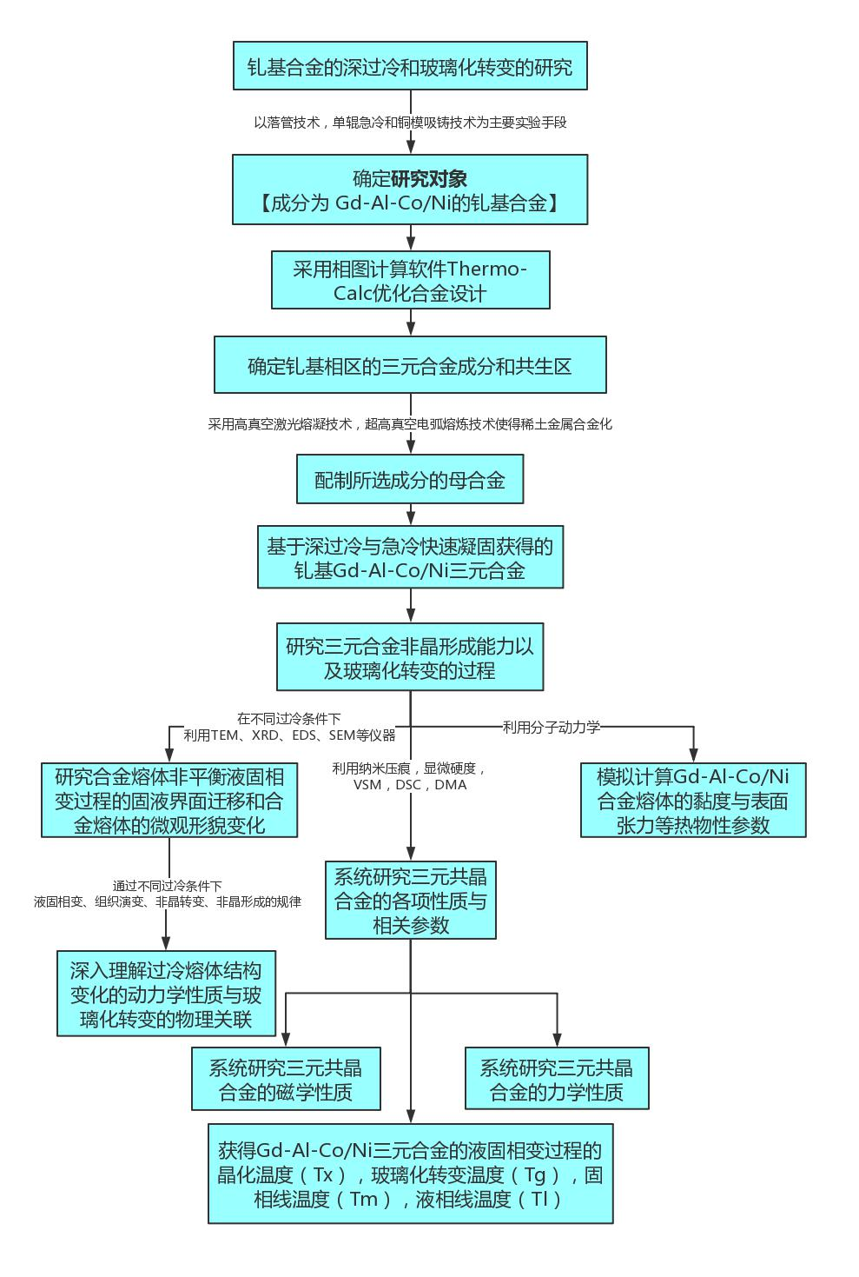
五、学校可以提供的条件
1.理学院空间材料实验室有着良好的物理科研条件。拥有专业的实验器材，并且已经在非晶合金金属研究方面取得了一定的成果；
2.项目指导老师能够提供关键性的信息与方向性的意见；
3.学校已成立分析测试中心，配备有高分辨率透射电子显微镜（HRTEM）等先进的表征测试仪器，为本项目所需要的测试提供了平台。
本项目依托于空间材料实验室，该实验室拥有专业的实验器材与比较完整的实验操作流程，并且已经解决了部分技术难题如合金设计（相图计算），无容器处理，温度监控，高速摄像，力学性能分析，电磁性能分析等。实验室现有条件基本满足本项目的实验需求。此外，有关本项目所使用的关键技术深过冷技术，空间材料实验室在已经取得了较为全面的成果，可以为项目成员在深过冷方面提供专业的帮助。

六、预期成果
1.发表 SCI 论文 1-2 篇；
2.申请相应的国家专利一项。

七、经费预算
开支科目 | 预算经费  （元） | 主要用途 | 阶段下达经费计划（元）
开支科目 | 预算经费  （元） | 主要用途 | 前半阶段 | 后半阶段
预算经费总额 | 20000 |  | 14000 | 6000
1.业务费
（1）计算、分析、测试费 | 4000 | SEM，XRD，DSC，TEM分析 | 4000
（2）能源动力费 | 1000 | 水电费 | 500 | 500
（3）会议、差旅费 | 3000 | 参加国内会议一次 | 3000
（4）文献检索费 | 2000 | 文献查阅复印，书籍购买 | 500 | 1500
（5）论文出版费 | 4000 | 发表论文一篇，申请专利一项 |  | 4000
2.仪器设备购置费
3.实验装置试制费
4.材料费 | 6000 | 主要用于购买高纯金属和各种气体 | 6000
5.其他 | 20000 |  | 14000 | 6000
学校批准经费
- 导师推荐意见
本项目是当前国际前沿课题，也是国家自然科学基金面上项目的重要支撑部分，项目论证充分，研究方案和技术路线可行，工作量饱满，目标明确，项目组成员搭配合理，力量充足，能够完成相关研究目标。

签名：

年 月 日
九、院系推荐意见

院系负责人签名： 学院盖章

年 月 日
十、学校推荐意见

学校负责人签名： 学校盖章

年 月 日
十一、省教育厅评审意见

单位盖章

年 月 日
注：表格栏高不够可增加。

